En8 Warmte en temperatuurenergie
In de tweede klas hebben we warme en koude voorwerpen met elkaar gemengd. We hebben toen een theorie over warmte opgesteld.
Opgave 1
Een ijzeren cilinder van 100 g met een temperatuur vanl00°C wordt in een bekerglas met 150 gram water van 20,0°C gedaan.
a Welke energie-omzetting vindt er plaats?
b Wat zegt de wet van behoud van energie over deze omzetting?
De energie die van het warme voorwerp naar het koude voorwerp gaat noemen we de warmte
Warmte is de energie die bij het verwarmen wordt overgedragen.
Het water krijgt een temperatuur van 27,2°C.
c Bereken hoeveel de cilinder in temperatuur gedaald is.
d Wat valt je op als je de temperatuurveranderingen van het water en het ijzer vergelijkt?

Opgave 2
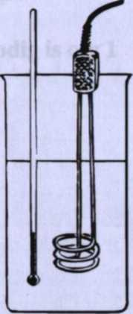
In de opstelling van fig. 8-1 wordt 1,0 l koud water verwarmd met een elektrische dompelaar. Tevens is in de opstelling een energiemeter opgenomen.
Het water wordt verwarmd van 20 graden naar 40 graden.
De schijf van de energiemeter ( fig. 6-1) heeft hierbij ongeveer 47 omwentelingen gemaakt.
Gegeven is dat per omwenteling van de energiemeter 2,0 kJ wordt omgezet.
a Hoeveel omwentelingen van de energiemeter heb je geteld?
b Bereken de energie die volgens de energiemeter aan het water is toegevoerd.
fig 8-1
c Bereken hoeveel energie nodig is om 1,0 l water 1,0°C te laten stijgen.

d Bereken hoeveel energie nodig is om 1,0 gram water 1,0°C te laten stijgen.
e
Het getal dat je in d berekend hebt noemen we de soortelijke warmte van water. Je mag er in het vervolg het getal 4,18 voor nemen. De eenheid is Joule per gram per ºC.
Ook ijzer heeft een soortelijke warmte. Kijk nog eens naar opgave 1.
f Wat kun je zeggen over de soortelijke warmte van ijzer als je dit vergelijkt met die van water?
Opgave 3
a Bereken de warmte in J die 250 g water opneemt per graad temperatuurstijging.
b Bereken hoeveel warmte (in kJ) 250 g water opneemt als de temperatuur van 20°C naar 40°C stijgt.
Opgave 4
Een elektrische dompelaar bevindt zich in 1,2 kg water. In deze dompelaar wordt 13 kJ energie omgezet. Het rendement is 100 %. We nemen aan dat er door het water geen warmte wordt afgestaan.
a Schrijf schematisch de energie-omzetting op.
b Hoeveel warmte neemt het water op?
c Bereken de temperatuurstijging van het water.
Opgave 5
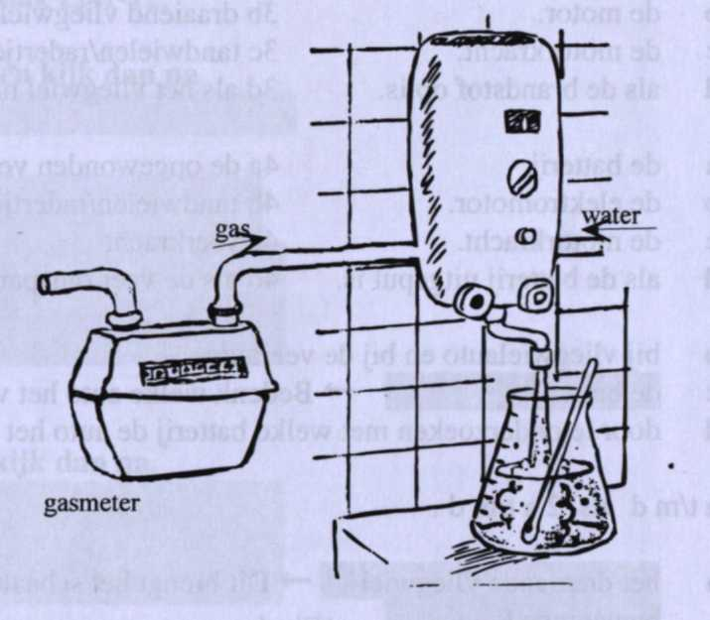
Een geiser verbrandt in 4,0 minuten 0,12 m³ aardgas. In die tijd wordt totaal 10 liter water verwarmd van 18°C tot 72°C. De chemische energie van aardgas is 30 MJ per m³. Zie figuur 8-2.
a Bereken hoeveel chemische energie is omgezet in 4,0 minuten.
b Bereken hoeveel warmte het water heeft opgenomen.
c Bereken het rendement van de geiser.
d Bereken het vermogen van de geiser.
fig 8-2
Samenvatting En8
- Als twee voorwerpen met een verschillende temperatuur met elkaar in contact worden gebracht vindt de volgende energie-omzetting plaats: temperatuur E temperatuur E.
Warmte is de bij het verwarmen en afkoelen overgedragen energie
- De soortelijke warmte van een stof geeft aan hoeveel J energie nodig is om 1 gram stof 1°C in temperatuur te laten stijgen.

